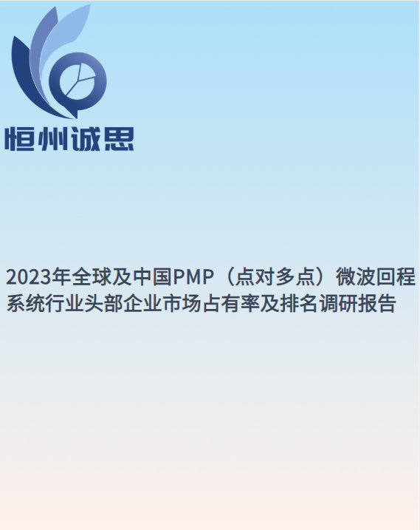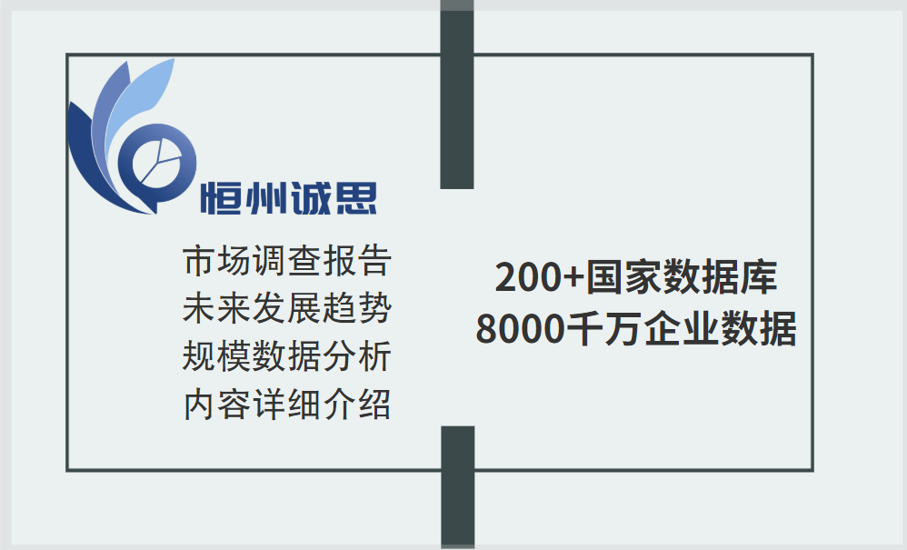PMP（点对多点）微波回程系统
随着通信技术的发展，点对多点（PMP）微波回程系统在广播电视、电信、军事等领域的应用越来越广泛。PMP微波回程系统以其高可靠性、高带宽和灵活的组网方式等特点，成为解决长距离、大容量数据传输的重要手段。本文将对PMP微波回程系统的特点、应用和发展趋势进行深入探讨。
一、PMP微波回程系统的特点
1. 高可靠性
PMP微波回程系统采用点对多点的传输方式，可以实现多个站点之间的数据传输。由于传输路径为点到多点，因此可靠性非常高。此外，PMP微波回程系统还具备自愈功能，当某个站点出现故障时，系统会自动切换到其他站点进行数据传输，从而确保通信的可靠性。
2. 高带宽
PMP微波回程系统支持多种传输速率，可以满足不同应用场景的需求。同时，由于微波频段的带宽较大，因此可以实现大容量数据传输。在广播电视、电信、军事等领域，对于高清视频、大数据等高带宽应用具有很好的支持能力。
3. 灵活的组网方式
PMP微波回程系统支持多种组网方式，可以根据实际需求进行灵活配置。例如，可以采用环形、星形、树形等多种组网结构，以满足不同场景的组网需求。此外，PMP微波回程系统还支持多个频段和多链路传输，可以进一步提高系统的可靠性和带宽。
二、PMP微波回程系统的应用
1. 广播电视领域
在广播电视领域，高清电视、互动电视等业务对于数据传输的带宽和可靠性要求越来越高。PMP微波回程系统可以提供大容量、可靠的数据传输通道，满足广播电视业务对于高质量传输的需求。同时，PMP微波回程系统还可以支持多种传输速率，满足不同业务的需求。
2. 电信领域
在电信领域，随着移动通信技术的发展，对于数据传输的带宽和可靠性要求也越来越高。PMP微波回程系统可以提供高速、可靠的数据传输通道，支持移动通信网络的高速发展和扩容。同时，PMP微波回程系统还可以支持多个频段和多链路传输，提高电信网络的可靠性和稳定性
。
3. 军事领域
在军事领域，通信网络的可靠性是至关重要的。PMP微波回程系统的高可靠性和高速数据传输能力，使其在军事领域的应用越来越广泛。例如，在战场环境下，PMP微波回程系统可以提供快速、可靠的数据传输通道，支持战场指挥和作战行动的有效开展。
三、PMP微波回程系统的发展趋势
1. 数字化发展
随着数字化技术的不断发展，PMP微波回程系统也将逐渐向数字化方向发展。数字化技术可以提高系统的可靠性和传输效率，同时还可以降低系统的成本和维护难度。未来，PMP微波回程系统将逐渐采用数字信号处理技术和数字调制技术等数字化技术，以进一步提高系统的性能和竞争力。
2. 协同发展
随着通信技术的不断发展，PMP微波回程系统将逐渐与其他通信技术协同发展。例如，将与光纤通信技术、卫星通信技术等其他通信技术进行协同组网，实现多种通信技术的优势互补和协同工作。这将进一步提高通信网络的可靠性和效率，满足不同领域的需求。
3. 智能化发展
未来，PMP微波回程系统将逐渐向智能化方向发展。智能化技术可以提高系统的自适应能力和自我优化能力，使其能够更好地适应不同环境下的应用需求。例如，采用人工智能技术和机器学习技术等智能化技术，可以对系统的运行状态进行实时监测和优化调整，提高系统的性能和稳定性。
以下是内容目录，更多内容见正文.....
2023年全球及中国PMP（点对多点）微波回程系统行业头部企业市场占有率及排名调研报告
据调研机构恒州诚思（YH）研究统计，2022年全球PMP（点对多点）微波回程系统市场规模约91亿元，2018-2022年年复合增长率CAGR约为 %，预计未来将持续保持平稳增长的态势，到2029年市场规模将接近145亿元，未来六年CAGR为6.8%。
全球PMP（点对多点）微波回程系统主要厂商有UBNT、Cambium Networks、Ceragon Networks Ltd、Cambridge Broadband Networks、Airspan (Incl. Mimosa)等，全球前五大厂商共占有大约60%的市场份额。北美是全球最大的PMP（点对多点）微波回程系统市场，占有大约45%的市场份额，之后是欧洲市场，占有大约30%的份额。
本文调研和分析全球PMP（点对多点）微波回程系统发展现状及未来趋势，核心内容如下：
（1）全球市场PMP（点对多点）微波回程系统总体规模，按收入进行了统计分析，历史数据2018-2022年，预测数据2023至2029年。
（2）全球市场竞争格局，全球市场头部企业PMP（点对多点）微波回程系统市场占有率及排名，数据2018-2022年。
（3）中国市场竞争格局，中国市场头部企业PMP（点对多点）微波回程系统市场占有率及排名，数据2018-2022年，包括国际企业及中国本土企业。
（4）全球其他重点国家及地区PMP（点对多点）微波回程系统规模及需求结构。
（5）PMP（点对多点）微波回程系统行业产业链上游、中游及下游分析。
本文主要包括如下企业：
Ubiquiti
Cambium Networks
Ceragon Networks Ltd
Cambridge Broadband Networks
Mimosa (Radisys)
Intracom Telecom
RADWIN
Ericsson
Huawei
Telrad
Baicells
Mikrotik
BLiNQ Networks
Aviat Networks Inc
HFCL
Comba Telecom
Siklu
Proxim
Samsung
本文重点关注如下国家或地区：
北美市场（美国、加拿大和墨西哥）
欧洲市场（德国、法国、英国、俄罗斯、意大利和欧洲其他国家）
亚太市场（中国、日本、韩国、印度、东南亚和澳大利亚等）
南美市场（巴西等）
中东及非洲
按产品类型拆分，包含：
宏基站
小基站
按应用拆分，包含：
移动网络运营商
互联网服务提供商
本文正文共10章，各章节主要内容如下：
第1章：PMP（点对多点）微波回程系统定义及分类、全球及中国市场规模、行业发展机遇、挑战、趋势及政策
第2章：全球市场PMP（点对多点）微波回程系统头部企业，收入市场占有率及排名
第3章：中国市场PMP（点对多点）微波回程系统头部企业，收入市场占有率及排名
第4章：产业链、上游、中游和下游分析
第5章：全球不同产品类型PMP（点对多点）微波回程系统收入及份额等
第6章：全球不同应用PMP（点对多点）微波回程系统收入及份额等
第7章：全球主要地区/国家PMP（点对多点）微波回程系统市场规模
第8章：全球主要地区/国家PMP（点对多点）微波回程系统需求结构
第9章：全球PMP（点对多点）微波回程系统头部厂商基本情况介绍，包括公司简介、PMP（点对多点）微波回程系统产品、收入及最新动态等
第10章：报告结论
1 PMP（点对多点）微波回程系统市场综述
1.1 PMP（点对多点）微波回程系统定义及分类
1.2 全球PMP（点对多点）微波回程系统行业市场规模及预测，2018-2029
1.3 中国PMP（点对多点）微波回程系统行业市场规模及预测，2018-2029
1.4 中国在全球PMP（点对多点）微波回程系统市场的占比，2018-2029
1.5 中国与全球PMP（点对多点）微波回程系统市场规模增速对比，2018-2029
1.6 行业发展机遇、挑战、趋势及政策分析
1.6.1 PMP（点对多点）微波回程系统行业驱动因素及发展机遇分析
1.6.2 PMP（点对多点）微波回程系统行业阻碍因素及面临的挑战分析
1.6.3 PMP（点对多点）微波回程系统行业发展趋势分析
1.6.4 中国市场相关行业政策分析
2 全球头部企业市场占有率及排名
2.1 按PMP（点对多点）微波回程系统收入计，全球头部企业市场占有率，2018-2023
2.2 全球第一梯队、第二梯队和第三梯队，三类PMP（点对多点）微波回程系统市场参与者分析
2.3 全球PMP（点对多点）微波回程系统行业集中度分析
2.4 全球PMP（点对多点）微波回程系统行业企业并购情况
2.5 全球PMP（点对多点）微波回程系统行业头部企业产品列举
2.6 全球PMP（点对多点）微波回程系统行业主要生产商总部及市场区域分布
3 中国市场头部企业市场占有率及排名
3.1 按PMP（点对多点）微波回程系统收入计，中国市场头部企业市场占比，2018-2023
3.2 中国市场PMP（点对多点）微波回程系统参与者份额：第一梯队、第二梯队、第三梯队
4 行业产业链分析
4.1 PMP（点对多点）微波回程系统行业产业链
4.2 上游分析
4.3 中游分析
4.4 下游分析
5 按产品类型拆分，市场规模分析
5.1 PMP（点对多点）微波回程系统行业产品分类
5.1.1 宏基站
5.1.2 小基站
5.2 按产品类型拆分，全球PMP（点对多点）微波回程系统细分市场规模增速预测，2018 VS 2022 VS 2029
5.3 按产品类型拆分，全球PMP（点对多点）微波回程系统细分市场规模（按收入），2018-2029
6 全球PMP（点对多点）微波回程系统市场下游行业分布
6.1 PMP（点对多点）微波回程系统行业下游分布
6.1.1 移动网络运营商
6.1.2 互联网服务提供商
6.2 全球PMP（点对多点）微波回程系统主要下游市场规模增速预测，2018 VS 2022 VS 2029
6.3 按应用拆分，全球PMP（点对多点）微波回程系统细分市场规模（按收入），2018-2029
7 全球主要地区市场规模对比分析
7.1 全球主要地区PMP（点对多点）微波回程系统市场规模增速预测，2018 VS 2022 VS 2029
7.2 全球主要地区PMP（点对多点）微波回程系统市场规模（按收入），2018-2029
7.3 北美
7.3.1 北美PMP（点对多点）微波回程系统市场规模预测，2018-2029
7.3.2 北美PMP（点对多点）微波回程系统市场规模，按国家细分，2022
7.4 欧洲
7.4.1 欧洲PMP（点对多点）微波回程系统市场规模预测，2018-2029
7.4.2 欧洲PMP（点对多点）微波回程系统市场规模，按国家细分，2022
7.5 亚太
7.5.1 亚太PMP（点对多点）微波回程系统市场规模预测，2018-2029
7.5.2 亚太PMP（点对多点）微波回程系统市场规模，按国家/地区细分，2022
7.6 南美
7.6.1 南美PMP（点对多点）微波回程系统市场规模预测，2018-2029
7.6.2 南美PMP（点对多点）微波回程系统市场规模，按国家细分，2022
7.7 中东及非洲
8 全球主要国家/地区需求结构分析
8.1 全球主要国家/地区PMP（点对多点）微波回程系统市场规模增速预测，2018 VS 2022 VS 2029
8.2 全球主要国家/地区PMP（点对多点）微波回程系统市场规模（按收入），2018-2029
8.3 美国
8.3.1 美国PMP（点对多点）微波回程系统市场规模，2018-2029
8.3.2 美国市场不同产品类型 PMP（点对多点）微波回程系统份额，2022 VS 2029
8.3.3 美国市场不同应用PMP（点对多点）微波回程系统份额，2022 VS 2029
8.4 欧洲
8.4.1 欧洲PMP（点对多点）微波回程系统市场规模，2018-2029
8.4.2 欧洲市场不同产品类型 PMP（点对多点）微波回程系统份额，2022 VS 2029
8.4.3 欧洲市场不同应用PMP（点对多点）微波回程系统份额，2022 VS 2029
8.5 中国
8.5.1 中国PMP（点对多点）微波回程系统市场规模，2018-2029
8.5.2 中国市场不同产品类型 PMP（点对多点）微波回程系统份额，2022 VS 2029
8.5.3 中国市场不同应用PMP（点对多点）微波回程系统份额，2022 VS 2029
8.6 日本
8.6.1 日本PMP（点对多点）微波回程系统市场规模，2018-2029
8.6.2 日本市场不同产品类型 PMP（点对多点）微波回程系统份额，2022 VS 2029
8.6.3 日本市场不同应用PMP（点对多点）微波回程系统份额，2022 VS 2029
8.7 韩国
8.7.1 韩国PMP（点对多点）微波回程系统市场规模，2018-2029
8.7.2 韩国市场不同产品类型 PMP（点对多点）微波回程系统份额，2022 VS 2029
8.7.3 韩国市场不同应用PMP（点对多点）微波回程系统份额，2022 VS 2029
8.8 东南亚
8.8.1 东南亚PMP（点对多点）微波回程系统市场规模，2018-2029
8.8.2 东南亚市场不同产品类型 PMP（点对多点）微波回程系统份额，2022 VS 2029
8.8.3 东南亚市场不同应用PMP（点对多点）微波回程系统份额，2022 VS 2029
8.9 印度
8.9.1 印度PMP（点对多点）微波回程系统市场规模，2018-2029
8.9.2 印度市场不同产品类型 PMP（点对多点）微波回程系统份额，2022 VS 2029
8.9.3 印度市场不同应用PMP（点对多点）微波回程系统份额，2022 VS 2029
8.10 南美
8.10.1 南美PMP（点对多点）微波回程系统市场规模，2018-2029
8.10.2 南美市场不同产品类型 PMP（点对多点）微波回程系统份额，2022 VS 2029
8.10.3 南美市场不同应用PMP（点对多点）微波回程系统份额，2022 VS 2029
8.11 中东及非洲
8.11.1 中东及非洲PMP（点对多点）微波回程系统市场规模，2018-2029
8.11.2 中东及非洲市场不同产品类型 PMP（点对多点）微波回程系统份额，2022 VS 2029
8.11.3 中东及非洲市场不同应用PMP（点对多点）微波回程系统份额，2022 VS 2029
9 全球市场主要PMP（点对多点）微波回程系统企业简介
9.1 Ubiquiti
9.1.1 Ubiquiti基本信息、PMP（点对多点）微波回程系统市场分布、总部及行业地位
9.1.2 Ubiquiti公司简介及主要业务
9.1.3 Ubiquiti PMP（点对多点）微波回程系统产品介绍
9.1.4 Ubiquiti PMP（点对多点）微波回程系统收入及毛利率（2018-2023）
9.1.5 Ubiquiti企业最新动态
9.2 Cambium Networks
9.2.1 Cambium Networks基本信息、PMP（点对多点）微波回程系统市场分布、总部及行业地位
9.2.2 Cambium Networks公司简介及主要业务
9.2.3 Cambium Networks PMP（点对多点）微波回程系统产品介绍
9.2.4 Cambium Networks PMP（点对多点）微波回程系统收入及毛利率（2018-2023）
9.2.5 Cambium Networks企业最新动态
9.3 Ceragon Networks Ltd
9.3.1 Ceragon Networks Ltd基本信息、PMP（点对多点）微波回程系统市场分布、总部及行业地位
9.3.2 Ceragon Networks Ltd公司简介及主要业务
9.3.3 Ceragon Networks Ltd PMP（点对多点）微波回程系统产品介绍
9.3.4 Ceragon Networks Ltd PMP（点对多点）微波回程系统收入及毛利率（2018-2023）
9.3.5 Ceragon Networks Ltd企业最新动态
9.4 Cambridge Broadband Networks
9.4.1 Cambridge Broadband Networks基本信息、PMP（点对多点）微波回程系统市场分布、总部及行业地位
9.4.2 Cambridge Broadband Networks公司简介及主要业务
9.4.3 Cambridge Broadband Networks PMP（点对多点）微波回程系统产品介绍
9.4.4 Cambridge Broadband Networks PMP（点对多点）微波回程系统收入及毛利率（2018-2023）
9.4.5 Cambridge Broadband Networks企业最新动态
9.5 Mimosa (Radisys)
9.5.1 Mimosa (Radisys)基本信息、PMP（点对多点）微波回程系统市场分布、总部及行业地位
9.5.2 Mimosa (Radisys)公司简介及主要业务
9.5.3 Mimosa (Radisys) PMP（点对多点）微波回程系统产品介绍
9.5.4 Mimosa (Radisys) PMP（点对多点）微波回程系统收入及毛利率（2018-2023）
9.5.5 Mimosa (Radisys)企业最新动态
9.6 Intracom Telecom
9.6.1 Intracom Telecom基本信息、PMP（点对多点）微波回程系统市场分布、总部及行业地位
9.6.2 Intracom Telecom公司简介及主要业务
9.6.3 Intracom Telecom PMP（点对多点）微波回程系统产品介绍
9.6.4 Intracom Telecom PMP（点对多点）微波回程系统收入及毛利率（2018-2023）
9.6.5 Intracom Telecom企业最新动态
9.7 RADWIN
9.7.1 RADWIN基本信息、PMP（点对多点）微波回程系统市场分布、总部及行业地位
9.7.2 RADWIN公司简介及主要业务
9.7.3 RADWIN PMP（点对多点）微波回程系统产品介绍
9.7.4 RADWIN PMP（点对多点）微波回程系统收入及毛利率（2018-2023）
9.7.5 RADWIN企业最新动态
9.8 Ericsson
9.8.1 Ericsson基本信息、PMP（点对多点）微波回程系统市场分布、总部及行业地位
9.8.2 Ericsson公司简介及主要业务
9.8.3 Ericsson PMP（点对多点）微波回程系统产品介绍
9.8.4 Ericsson PMP（点对多点）微波回程系统收入及毛利率（2018-2023）
9.8.5 Ericsson企业最新动态
9.9 Huawei
9.9.1 Huawei基本信息、PMP（点对多点）微波回程系统市场分布、总部及行业地位
9.9.2 Huawei公司简介及主要业务
9.9.3 Huawei PMP（点对多点）微波回程系统产品介绍
9.9.4 Huawei PMP（点对多点）微波回程系统收入及毛利率（2018-2023）
9.9.5 Huawei企业最新动态
9.10 Telrad
9.10.1 Telrad基本信息、PMP（点对多点）微波回程系统市场分布、总部及行业地位
9.10.2 Telrad公司简介及主要业务
9.10.3 Telrad PMP（点对多点）微波回程系统产品介绍
9.10.4 Telrad PMP（点对多点）微波回程系统收入及毛利率（2018-2023）
9.10.5 Telrad企业最新动态
9.11 Baicells
9.11.1 Baicells基本信息、PMP（点对多点）微波回程系统市场分布、总部及行业地位
9.11.2 Baicells公司简介及主要业务
9.11.3 Baicells PMP（点对多点）微波回程系统产品介绍
9.11.4 Baicells PMP（点对多点）微波回程系统收入及毛利率（2018-2023）
9.11.5 Baicells企业最新动态
9.12 Mikrotik
9.12.1 Mikrotik基本信息、PMP（点对多点）微波回程系统市场分布、总部及行业地位
9.12.2 Mikrotik公司简介及主要业务
9.12.3 Mikrotik PMP（点对多点）微波回程系统产品介绍
9.12.4 Mikrotik PMP（点对多点）微波回程系统收入及毛利率（2018-2023）
9.12.5 Mikrotik企业最新动态
9.13 BLiNQ Networks
9.13.1 BLiNQ Networks基本信息、PMP（点对多点）微波回程系统市场分布、总部及行业地位
9.13.2 BLiNQ Networks公司简介及主要业务
9.13.3 BLiNQ Networks PMP（点对多点）微波回程系统产品介绍
9.13.4 BLiNQ Networks PMP（点对多点）微波回程系统收入及毛利率（2018-2023）
9.13.5 BLiNQ Networks企业最新动态
9.14 Aviat Networks Inc
9.14.1 Aviat Networks Inc基本信息、PMP（点对多点）微波回程系统市场分布、总部及行业地位
9.14.2 Aviat Networks Inc公司简介及主要业务
9.14.3 Aviat Networks Inc PMP（点对多点）微波回程系统产品介绍
9.14.4 Aviat Networks Inc PMP（点对多点）微波回程系统收入及毛利率（2018-2023）
9.14.5 Aviat Networks Inc企业最新动态
9.15 HFCL
9.15.1 HFCL基本信息、PMP（点对多点）微波回程系统市场分布、总部及行业地位
9.15.2 HFCL公司简介及主要业务
9.15.3 HFCL PMP（点对多点）微波回程系统产品介绍
9.15.4 HFCL PMP（点对多点）微波回程系统收入及毛利率（2018-2023）
9.15.5 HFCL企业最新动态
9.16 Comba Telecom
9.16.1 Comba Telecom基本信息、PMP（点对多点）微波回程系统市场分布、总部及行业地位
9.16.2 Comba Telecom公司简介及主要业务
9.16.3 Comba Telecom PMP（点对多点）微波回程系统产品介绍
9.16.4 Comba Telecom PMP（点对多点）微波回程系统收入及毛利率（2018-2023）
9.16.5 Comba Telecom企业最新动态
9.17 Siklu
9.17.1 Siklu基本信息、PMP（点对多点）微波回程系统市场分布、总部及行业地位
9.17.2 Siklu公司简介及主要业务
9.17.3 Siklu PMP（点对多点）微波回程系统产品介绍
9.17.4 Siklu PMP（点对多点）微波回程系统收入及毛利率（2018-2023）
9.17.5 Siklu企业最新动态
9.18 Proxim
9.18.1 Proxim基本信息、PMP（点对多点）微波回程系统市场分布、总部及行业地位
9.18.2 Proxim公司简介及主要业务
9.18.3 Proxim PMP（点对多点）微波回程系统产品介绍
9.18.4 Proxim PMP（点对多点）微波回程系统收入及毛利率（2018-2023）
9.18.5 Proxim企业最新动态
9.19 Samsung
9.19.1 Samsung基本信息、PMP（点对多点）微波回程系统市场分布、总部及行业地位
9.19.2 Samsung公司简介及主要业务
9.19.3 Samsung PMP（点对多点）微波回程系统产品介绍
9.19.4 Samsung PMP（点对多点）微波回程系统收入及毛利率（2018-2023）
9.19.5 Samsung企业最新动态
10 研究成果及结论
11 附录
11.1 研究方法
11.2 数据来源
11.2.1 二手信息来源
11.2.2 一手信息来源
11.3 市场评估模型
11.4 免责声明

